函数与递归（Function & Recursion）

（一）函数定义与调用、形参与实参
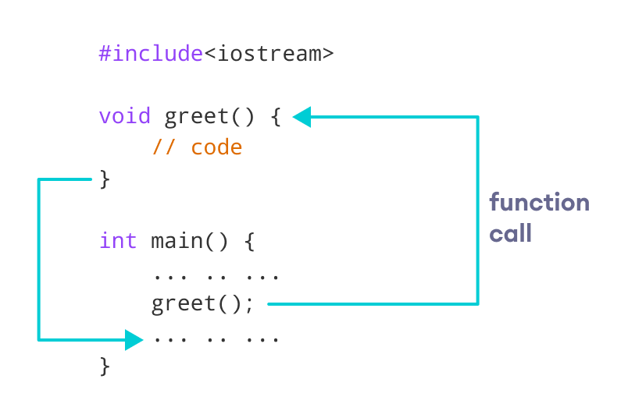
函数（Function）是一个可以重复使用的小程序，用来完成一个特定的任务。
- 函数定义：就像写一段指令说明书，告诉它该怎么做。
- 函数调用：就是我们在程序里“喊它出来干活”。
- 形参（形式的参数）：定义函数时写的“占位符”。
- 实参（实际的参数）：调用函数时真正传进去的数据。
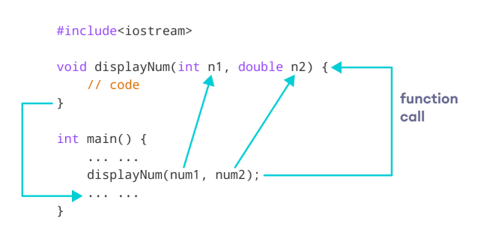
函数就像厨房里的“榨汁机”：
- 定义：告诉榨汁机怎么榨汁（榨几秒，加不加水）
- 形参：比如“水果”这个空位
- 实参：你真的放进去一个“苹果”或“香蕉”
C++ 示例代码：
#include <iostream>
using namespace std;
// 定义函数：sayHello
void sayHello(string name) {
cout << "你好，" << name << "！" << endl;
}
int main() {
sayHello("小明"); // 调用函数，实参是“小明”
return 0;
}
- string name 是 形参
- "小明" 是 实参
考试易错点：
易错点 | 正确写法说明
忘记写返回类型 | 函数前必须写 void、int 等
忘记写形参 | 定义函数时必须写 ()
函数没调用就不会执行 | 定义 ≠ 执行，调用才会生效

（二）传值参数 vs 传引用参数
- 传值参数（Pass by Value）：函数拿到的是值的复制品，外面的变量不受影响。
- 传引用参数（Pass by Reference）：函数直接操作原变量本体，外面的变量会改变。
示例1：传值参数（值不会变）
void addTen(int x) {
x = x + 10;
cout << "函数里x是：" << x << endl;
}
int main() {
int a = 5;
addTen(a);
cout << "外面a是：" << a << endl; // a 仍然是5
}
示例2：传引用参数（值会变）
void addTen(int &x) { // 加了 &
x = x + 10;
}
int main() {
int a = 5;
addTen(a);
cout << "现在a是：" << a << endl; // a 变成15
}
考试易错点：
易错点 | 正确方式说明
忘记加 & 就以为是引用 | 只有 int &x 才是引用
改错变量 | 外部变量名与形参不必相同，但容易混
以为值会变，其实没变 | 要根据是否引用判断是否会改变

（三）常量与变量的作用范围（Scope）
✅ 什么是“作用范围”？
作用范围（Scope）就是“这个变量在哪些地方能看到、能使用”。
就像一个玩具放在你房间，只能你用；放在客厅，全家人都能用。
分类：三种作用范围
类型 | 英文名 | 解释
局部变量 | Local Variable | 在函数或代码块里定义，只能在这段代码里使用。
全局变量 | Global Variable | 在所有函数外面定义的变量，整个程序都能用。
静态变量 | Static Variable | 在函数内部，但值会被记住，不会每次都清零。
C++ 示例1：局部变量（Local）
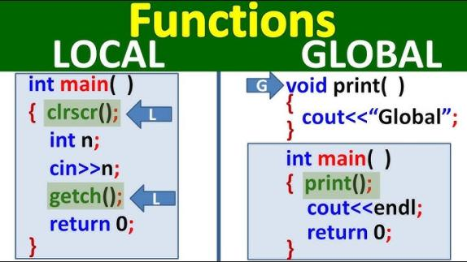
void showAge() {
int age = 10; // 局部变量
cout << age << endl;
}
int main() {
showAge();
// cout << age; // ❌ 报错：age 在 main 里没定义
}
C++ 示例2：全局变量（Global）
int score = 100; // 全局变量
void showScore() {
cout << score << endl;
}
int main() {
showScore(); // 输出100
cout << score << endl; // 也能访问
}
C++ 示例3：静态变量（Static）
void counter() {
static int count = 0;
count++;
cout << "这是第 " << count << " 次调用" << endl;
}
int main() {
counter(); // 第1次
counter(); // 第2次
counter(); // 第3次
}
为什么用 static？
如果没有 static，每次进函数 count 都会重新变成0。
考试易错点：
易错点 | 正确说明
在函数外用了局部变量 | 局部变量只能在自己那一对 {} 里用
忘记加 static | 变量会重置，从头开始数
多个函数名重复变量 | 虽然变量名一样，但各自是“局部的”，互不干扰

（四）递归函数（Recursive Function）
✅ 什么是递归函数？
递归（Recursion） 就是 “一个函数自己调用自己”，像照镜子，镜子里还有镜子，一层套一层。
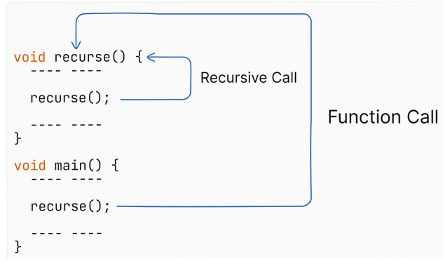
它解决的问题通常是一件事可以分成重复的小事，例如数学题、楼梯、汉诺塔……
常见格式：
return 条件 ? 终止值 : 自己调用自己;
或者更完整地写：
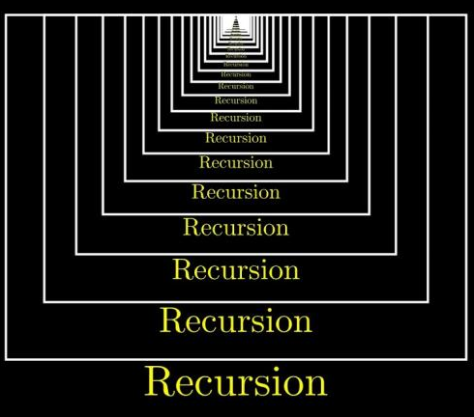
函数名(参数) {
if (终止条件)
return 某值;
else
return 函数名(变更后的参数);
}
示例1：阶乘函数 factorial(n)
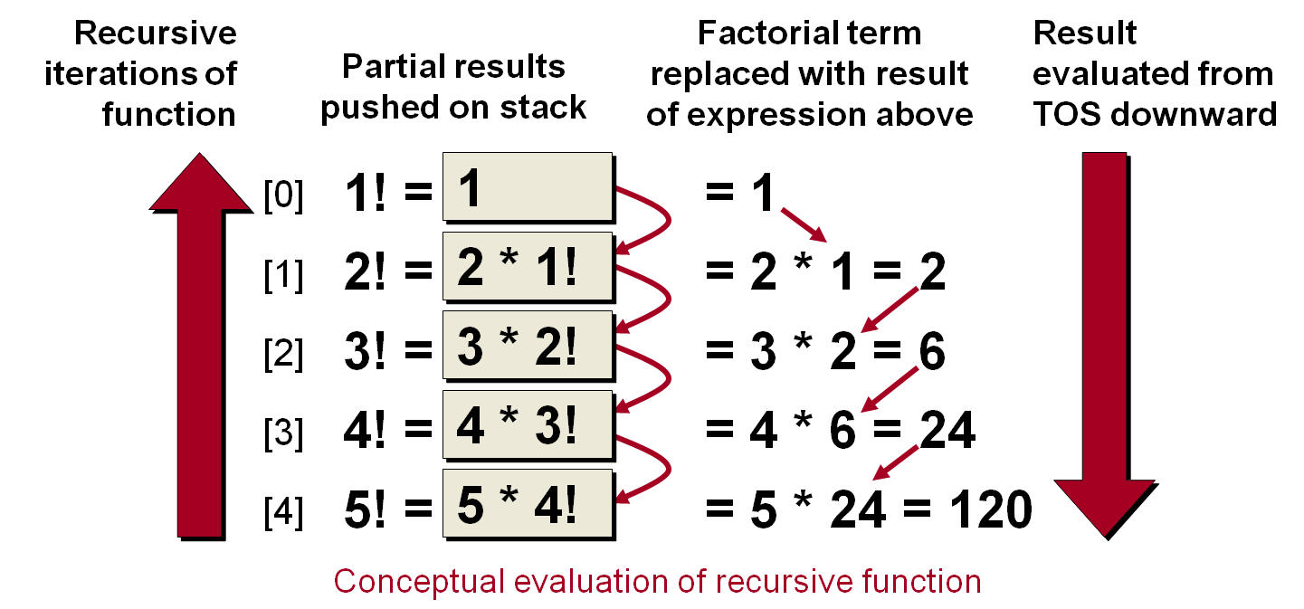
阶乘是：
- 3! = 3 × 2 × 1 = 6
- 5! = 5 × 4 × 3 × 2 × 1 = 120
int factorial(int n) {
if (n == 1) return 1; // 终止条件
return n * factorial(n - 1); // 自己调用自己
}
int main() {
cout << factorial(5); // 输出120
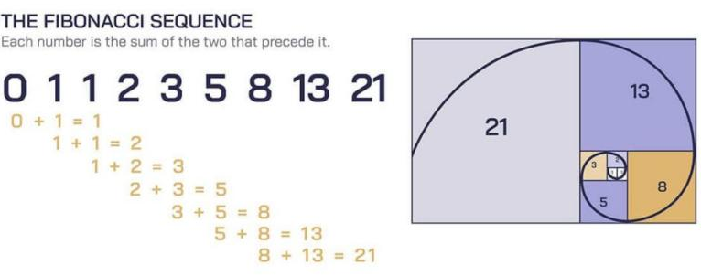
}
示例2：斐波那契数列（Fibonacci）
数列如下：1, 1, 2, 3, 5, 8, 13……
int fib(int n) {
if (n == 1 || n == 2) return 1;
return fib(n - 1) + fib(n - 2);
}
递归就像你玩套娃娃时，一个娃娃里有另一个娃娃，打开后还有一个娃娃……直到最小的娃娃不能再打开为止，这就像递归！
考试时注意：
易错点 | 正确做法说明
没写终止条件 | 会进入无限调用，程序会崩溃
自己调用自己写错了 | 函数名要和定义的一致
返回值类型忘写 return | 如果函数是 int 类型，必须要 return
变量范围冲突 | 内部变量名重复注意不要搞混

